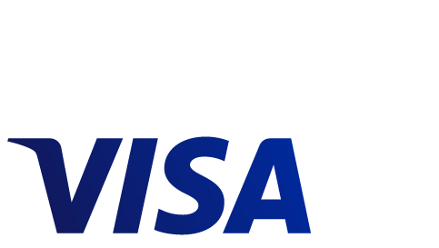

Visa europe │ COMUNICAT DE PRESĂ

Visa Europe salută aprobarea normelor pentru acordarea tichetelor de masă şi pe carduri

**Bucureşti, 14 ianuarie 2015** – Visa Europe salută aprobarea normelor de aplicare a noilor reglementări care permit angajatorilor să acorde salariaţilor tichete de masă şi în format electronic, sub formă de carduri de masă, ca o alternativă modernă la tichetele pe suport de hârtie.

Normele de aplicare ale Legii nr. 291/2013 pentru modificarea Legii nr. 142/1998 privind acordarea tichetelor de masă reprezintă ultimul pas legislativ necesar pentru emiterea noilor tichete de masă în format electronic.

*"Salutăm decizia Guvernului de aprobare a normelor de aplicare a noii legislaţii privind tichetele de masă, o iniţiativă care are potenţial să încurajeze dezvoltarea plăţilor electronice în România şi să susţină eforturile autorităţilor pentru utilizarea fondurilor în scopul destinat. În plus, stimularea concurenţei prin introducerea cardurilor de masă va conduce la creşterea eficienţei şi scăderea costurilor serviciilor pentru cei aproximativ 40.000 de angajatori care oferă astfel de beneficii şi pentru comercianţi, precum şi avantaje multiple pentru circa 1,8 milioane de salariaţi care primesc în prezent tichete de masă",* a declarat Cătălin Creţu, director subregional pentru România, Croaţia şi Slovenia, Visa Europe.

Visa a susţinut încă de la început această iniţiativă şi s-a implicat activ în procesul de modificare legislativă pentru distribuţia acestor beneficii pe carduri şi crearea unui cadru normativ care să permită şi băncilor să emită de tichete de masă în format electronic.

Principalele avantajele ale emiterii tichetelor de masă pe suport electronic pentru părţile implicate:

* Angajatori: **optimizarea costurilor** şi a proceselor cu achiziţionarea, transferul şi distribuţia tichetelor de masă, **reducerea considerabilă a volumului de muncă** alocat şi **eliminarea costului lunar al tipăririi** tichetelor pe suport de hârtie.
* Angajaţi: **costuri zero** şi **mai multă** **flexibilitate** în utilizarea tichetelor de masă electronice întrucât se plăteşte suma exactă pentru produsul dorit, spre deosebire de cele pe suport de hârtie; **extinderea** **reţelei de comercianţi** unde se pot utiliza tichetele de masă electronice la nivel naţional, respectiv la toate unităţile de alimentaţie publică care acceptă deja plata cu cardul; un **instrument de plată sigur**, care beneficiază de toate sistemele de securitate ale cardurilor bancare şi poate fi reemis în cazul pierderii sau distrugerii, fără riscul de a pierde banii sau de a fi furaţi.
* Comercianţi: posibilitatea **scăderii comisioanelor** pentru tichetele în format electronic prin utilizarea infrastructurii existente de acceptare a plăţilor cu carduri bancare; eliminarea procesului de numărare şi scanare a bonurilor de masă la casierii, **încasarea mai rapidă** a fondurilor şi **scăderea costurilor administrative** întrucât se vor elimina operaţiunile de depozitare şi transport ale tichetelor de hârtie.
* Stat: **creşterea controlului asupra emiterii şi utilizării acestor fonduri**, destinate pentru acoperirea costurilor de masă, deoarece se vor putea monitoriza şi limita mai eficient tranzacţiile doar către unităţile de alimentaţie publică; colectarea mai eficientă şi detaliată a datelor statistice privind utilizarea fondurilor**.**